Marbré chocolat-citron
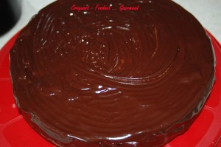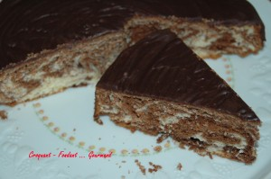
Pour 8 Croquants-Gourmands :
Préparation : 25 mn - Cuisson : 60 mn
Gâteau :
- 100 g de beurre
- 200 g de sucre en poudre
- 1 pincée de sel fin
- 3 œufs
- 200 g de farine
2 càc de levure
- 1 zeste de citron ou 4 gouttes d'huile essentielle de citron
- 100 g de lait
- 75 g de chocolat
- 1 càc de Nescafé
Glaçage :
- 125 g de chocolat
- 25 g de crème
1 moule à manqué de 24 cm de diamètre beurré et fariné si non en silicone
Préchauffer le four à 180°C (chaleur tournante).
Le gâteau :
Battre les blancs d'œufs en neige avec 1 cuillerée à soupe de sucre.
Tamiser la farine et la levure.
Mettre le beurre ramolli dans une terrine avec le reste du sucre et le sel.
Battre pour bien mélanger.
Ajouter les jaunes d'œufs.
Battre jusqu'à l'obtention d'une crème homogène.
Ajouter la farine, le lait et bien mélanger.
Incorporer délicatement les blancs en neige. Séparer la pâte en 2 parties égales.
Ajouter à la première part le zeste de citron râpé finement ou les gouttes d'huile essentielle.
Diluer le Nescafé dans une cuillerée à soupe d'eau chaude, ajouter le chocolat cassé en morceaux et passer 1 minute au micro-ondes.
Incorporer le chocolat fondu à la deuxième part de pâte.
Déposer une cuillerée de pâte blanche au milieu du moule.
Poser une cuillerée de pâte au chocolat par dessus.
Continuer de la même façon jusqu'à épuisement en mettant toujours la cuillère de pâte bien au milieu. La préparation s'étale peu à peu en remplissant le moule.
Mettre à four chaud pendant 1 heure en surveillant.
Laisser tiédir quelques minutes avant de démouler sur une grille.
Le glaçage :
Mettre dans une jatte la crème et le chocolat cassé en morceau.
Faire fondre au micro-ondes ou au bain-marie.
Bien remuer et répandre le glaçage sur le dessus du gâteau encore tiède ainsi que sur les côtés.
Laisser durcir avant de déposer sur le plat de service et de découper.

